

**INSTRUCTIVO - RENTAS VARIAS**



**GOBERNACIÓN DE SUCRE**

**SECRETARÍA DE HACIENDA**

**IMPUESTOS GUBERNAMENTALES**

**TABLA DE CONTENIDO**

**Pág.**

ACCESO A LA PRESENTACIÓN DE LA LIQUIDACIÓN. 4

GESTIÓN DE LA PRESENTACIÓN DE LA LIQUIDACIÓN. 5

ACCESO A LA CONSULTA DE LIQUIDACIONES DE RENTAS Y RE-IMPRESIÓN DE LIQUIDACIONES 19

GESTIÓN DE LA CONSULTA DE LIQUIDACIONES DE RENTAS Y RE-IMPRESIÓN DE LIQUIDACIONES 19

GESTIÓN DEL CAMBIO DE FECHA DE VENCIMIENTO: 24

**VISIÓN GENERAL**

El formulario en línea para la presentación de la liquidación de IMPUESTO DE RENTAS VARIAS será el asistente que le ayudará de manera fácil y rápida la generación de la declaración ante la Gobernación de Sucre.

**ASISTENTE PARA LA PRESENTACIÓN DE LA LIQUIDACIÓN DEL IMPUESTO DE RENTAS VARIAS**

## ACCESO A LA PRESENTACIÓN DE LA LIQUIDACIÓN.

Para ingresar a la opción se debe acceder al módulo Generación del Tributo y en la opción RentasVariasseleccionar la opción Gestión de Liquidación



*Imagen 1 Acceso a la opción Gestión de Liquidación*

Al ingresar a la opción se visualiza la siguiente página:

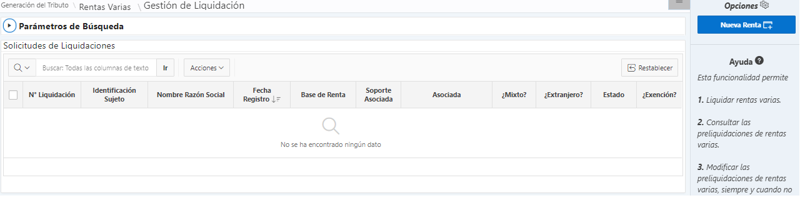

*Imagen 2 Gestión de Liquidación*

## GESTIÓN DE LA PRESENTACIÓN DE LA LIQUIDACIÓN.

Donde se debe:

* Dar clic en el botón:



*Imagen 3 Botón Nueva Renta*

Al dar clic en el botón se visualiza la siguiente página:

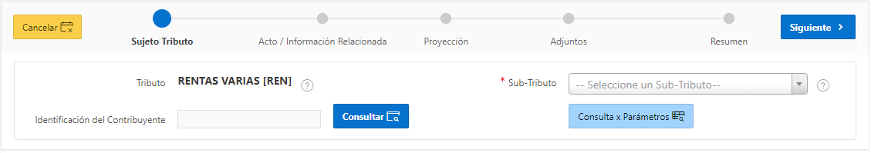

*Imagen 4 Nueva Renta*

Donde se debe:

○ Seleccionar el Sub-Tributo a liquidar:

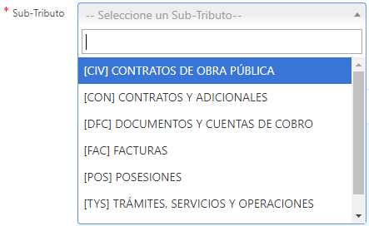

*Imagen 5 Sub-Tributo*

|  |  |
| --- | --- |
| 15 | **Nota Importante:** Si se selecciona el Sub-Tributo Contratos y Adicionales se visualizará un nuevo campo donde se debe seleccionar la entidad contratante:    *Imagen 6 Entidad Contratante* |

○ ingresar la identificación del sujeto:



*Imagen 7 Identificación del Contribuyente*

o en su defecto seleccionar al sujeto mediante el botón:



*Imagen 8 Consulta x Parámetros*

Dar clic en el botón:



*Imagen 8 Consultar*

Al dar clic en este botón se visualizará la información básica del sujeto y responsable:

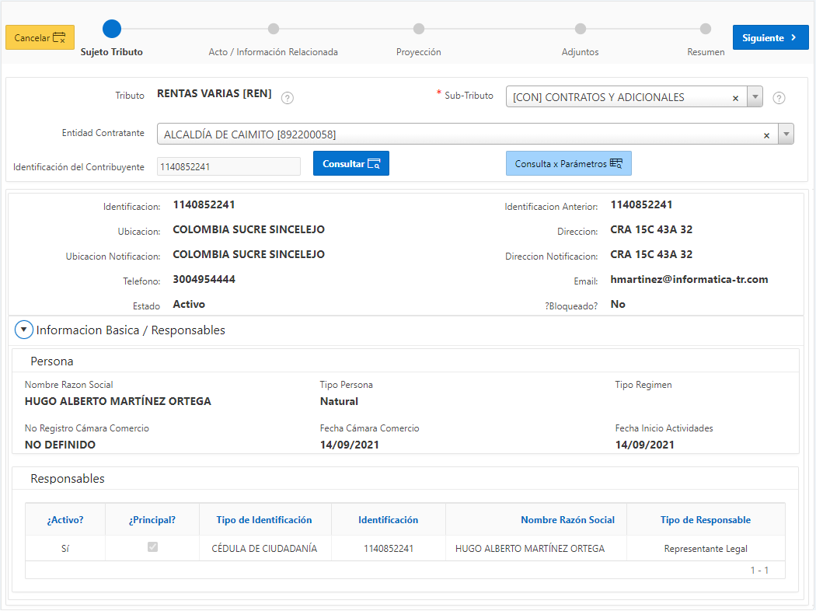

*Imagen 9 Consulta Sujeto Tributo*

* Dar clic en el botón:



*Imagen 10 Siguiente*

Al dar clic en este botón se visualizará la siguiente página:

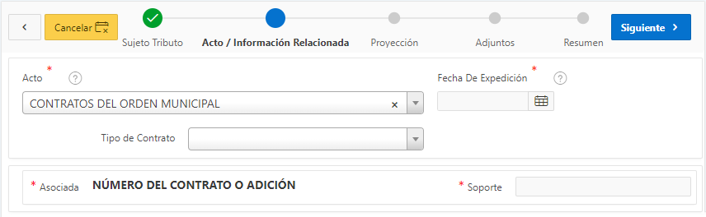

*Imagen 11 Acto / Información Relacionada*

Donde se debe:

○ Seleccionar la Fecha de Expedición:

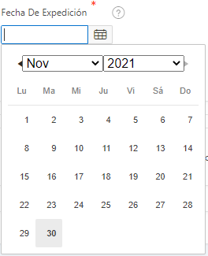

*Imagen 12 Fecha de Expedición*

○ Seleccionar el Tipo de Contrato:

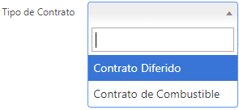

*Imagen 13 Tipo de Contrato*

* Ingresar el número de soporte:



*Imagen 14 Soporte*

○ Dar clic en el botón:



*Imagen 15 Siguiente*

Al dar clic en este botón se visualizará la siguiente página:

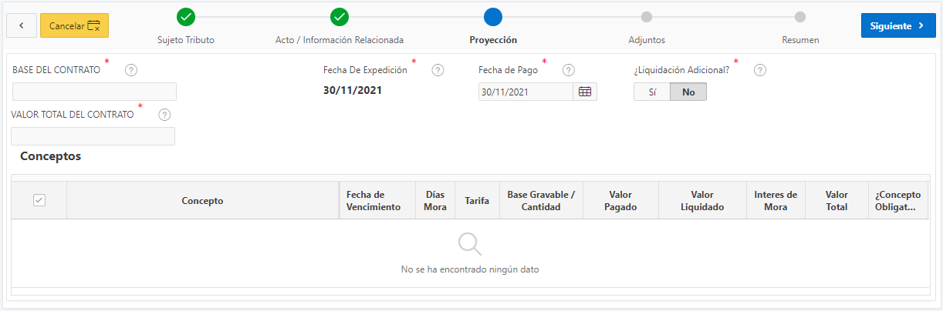

*Imagen 16 Proyección*

○ Ingresar la base o monto del contrato para hallar el valor liquidado de la renta correspondiente, se tienen en cuenta cantidades, valores de acto y/o número de evento:

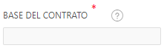

*Imagen 17 Base del Contrato*

○ Seleccionar la fecha del pago de la liquidación si no se está de acuerdo con la seleccionada por el sistema automáticamente:

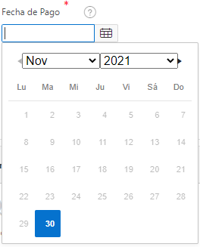

*Imagen 18 Fecha de Pago*

○ Seleccionar si esta solicitud de liquidación es adicional a un hecho generador liquidado anteriormente:



*Imagen 19 Liquidación Adicional*

|  |  |
| --- | --- |
| 15 | **Nota Importante:** En caso de haber seleccionado Sí, la página se recargará y mostrará las liquidaciones realizadas anteriormente:  *Imagen 20 Adicional*  Donde se debe seleccionar la liquidación anterior a la cual se le va a adicionar otro hecho. |

○ Ingresar el valor total del contrato:



*Imagen 21 Valor Contrato*

En la región inferior CONCEPTOS se visualizará la proyección realizada según base de contrato:

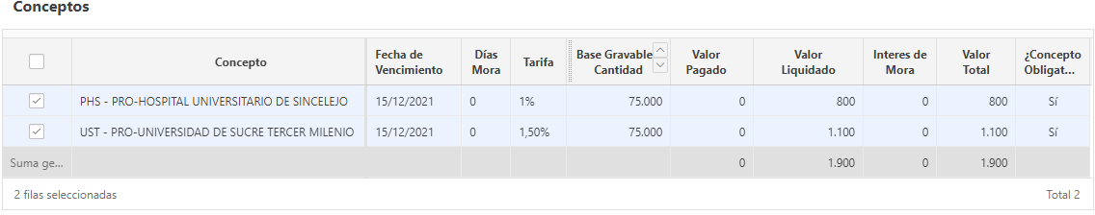

*Imagen 22 Calculo Proyección*

Luego de esto se debe dar clic en el botón:



*Imagen 23 Siguiente*

Al dar clic en este botón se visualizará la siguiente página:

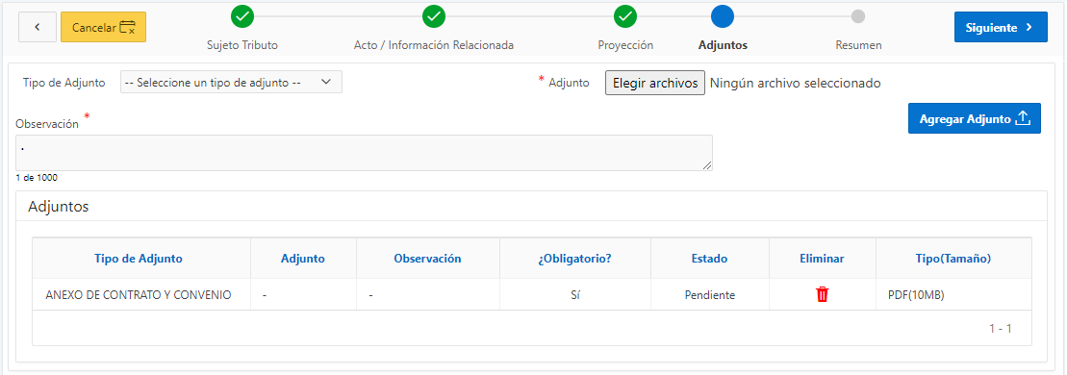

*Imagen 24 Adjuntos*

Donde se debe:

○ Seleccionar el tipo de adjunto:

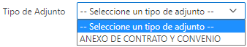

*Imagen 25 Tipo de Adjunto*

○ Seleccionar el archivo a adjuntar:



*Imagen 26 Archivo a Adjuntar*

○ Ingresar una observación:

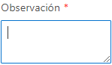

*Imagen 27 Observación*

○ Dar clic en el botón:



*Imagen 28 Agregar Adjunto*

Luego de agregar el adjunto y dar clic en este botón se visualizará en la parte inferior el archivo adjunto agregado:

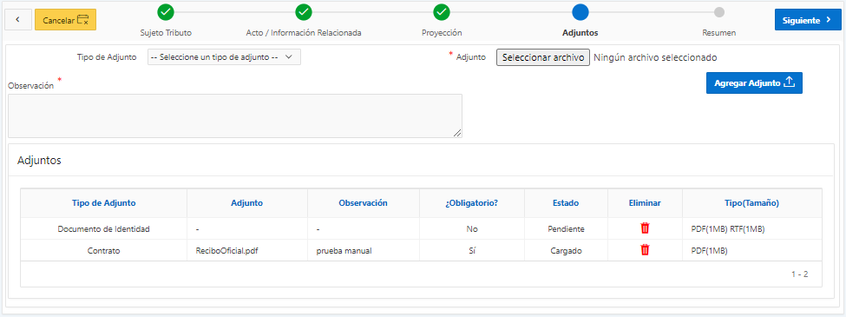

*Imagen 29 Adjuntos*

si se desea eliminar el adjunto agregado se debe dar clic en el botón .

○ Dar clic en el botón:



*Imagen 30 Siguiente*

Al dar clic en este botón se visualizará la siguiente página:

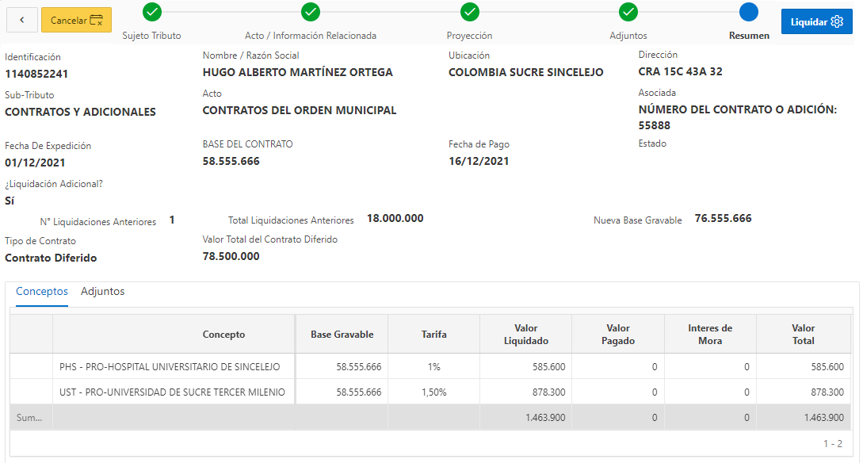

*Imagen 31 Resumen*

Donde se debe:

* Dar clic en el botón:



*Imagen 32 Liquidar*

Al dar clic en este botón se visualizará el siguiente mensaje:

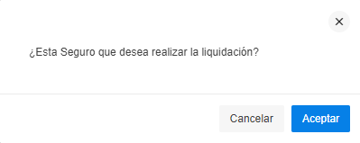

*Imagen 33 Mensaje de Confirmación*

al cual se debe dar clic en el botón y se descargará el formato de liquidación con la liquidación proyectada :

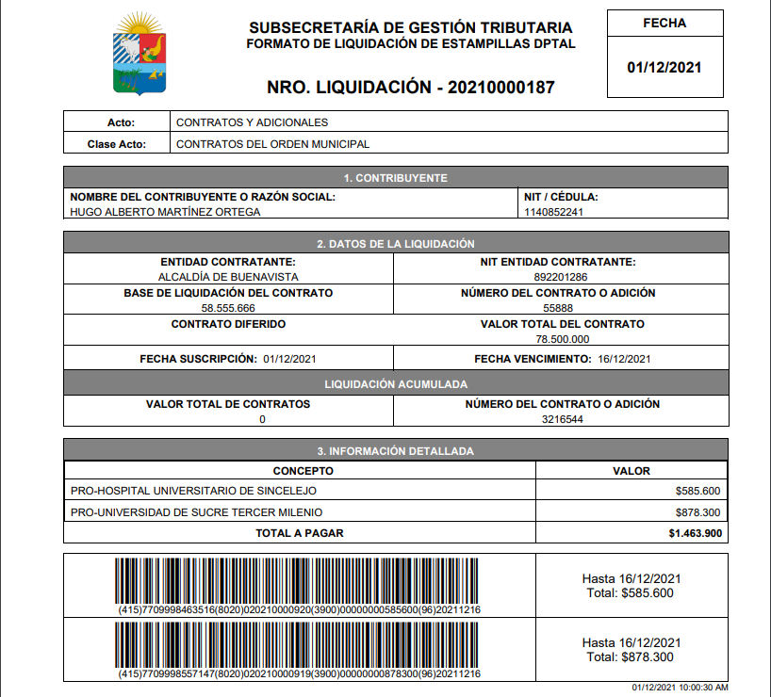

*Imagen 34 Formulario*

## ACCESO A LA CONSULTA DE LIQUIDACIONES DE RENTAS Y RE-IMPRESIÓN DE LIQUIDACIONES

Para ingresar a la opción se debe acceder al módulo Generación del Tributo y en la opción RentasVariasseleccionar la opción Consulta de Liquidaciones por Identificación



*Imagen 35 Acceso a la Opción Consulta de Liquidaciones por Identificación*

Al ingresar a la opción se visualiza la siguiente página:

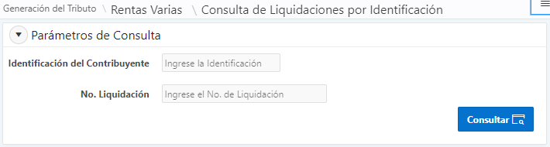

*Imagen 36 Consulta de Liquidaciones por Identificación*

## GESTIÓN DE LA CONSULTA DE LIQUIDACIONES DE RENTAS Y RE-IMPRESIÓN DE LIQUIDACIONES

Donde se debe:

○ Ingresar el número de identificación del contribuyente al cual se le realizó o realizaron liquidaciones:



*Imagen 37 Identificación del Contribuyente*

|  |  |
| --- | --- |
| 15 | **Nota Importante:** Si solo se digita la identificación del contribuyente se visualizarán todas las liquidaciones realizadas para esa identificación, si se desea generar una consulta más específica se debe diligenciar el campo No. Liquidación    *Imagen 38 No. Liquidación* |

Al realizar el diligenciamiento de los campos se debe dar clic en el botón:



*Imagen 39 Consultar*

Al dar clic en este botón se visualizará en la parte inferior las liquidaciones realizadas y que cumplen con los parámetros de búsqueda ingresados:

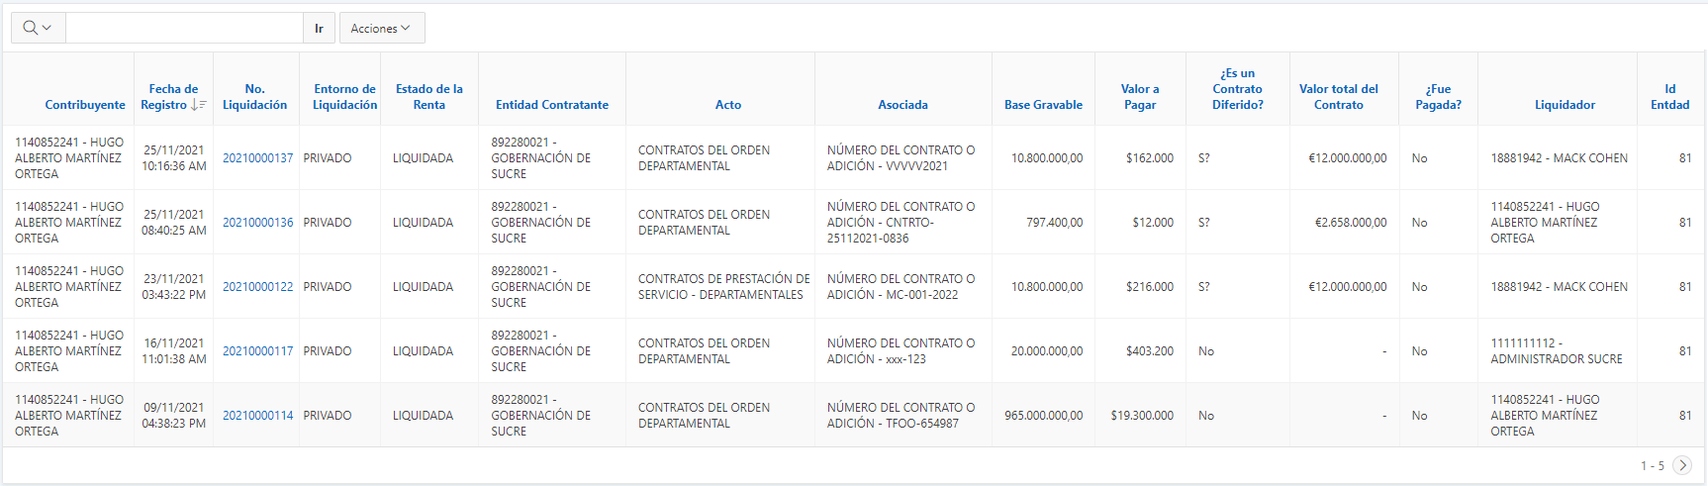

*Imagen 40 Resultado de la consulta*

Para realizar la reimpresión de la liquidación se debe dar clic en el número de la liquidación el cual se muestra resaltado de color azul:

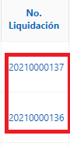

*Imagen 41 No. Liquidación*

Al dar clic se visualizará la siguiente página con el detallado de la liquidación realizada y botón para realizar la reimpresión de la liquidación:

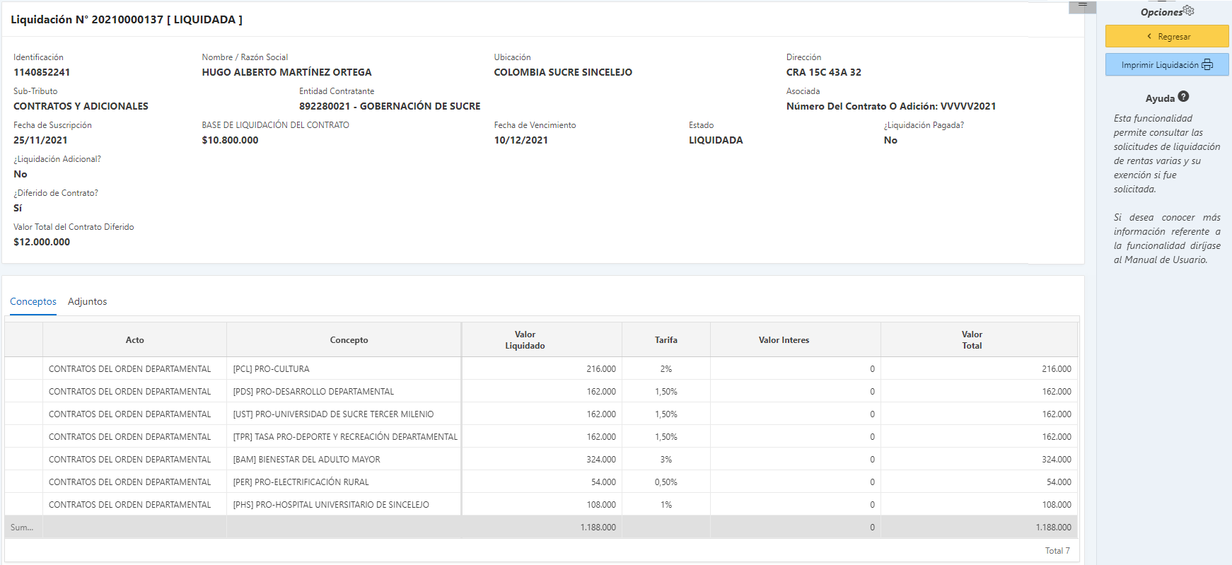

*Imagen 42 Detalle Liquidación*

Dar clic en el botón  para reimprimir y se descargará el documento:

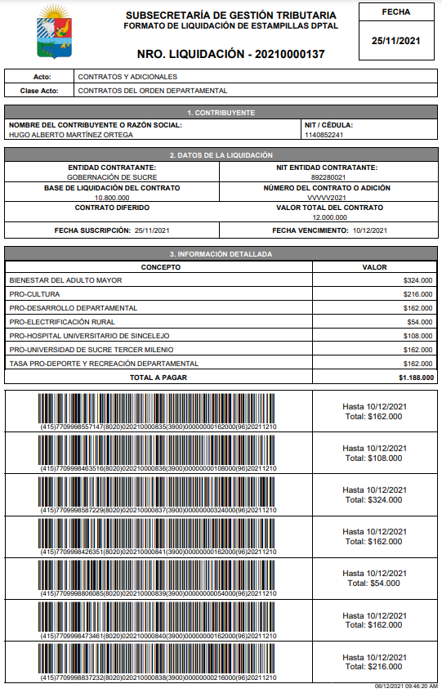

*Imagen 43 ReImpresión*

## GESTIÓN DEL CAMBIO DE FECHA DE VENCIMIENTO:

Para realizar el cambio de la fecha de vencimiento se debe realizar primero la consulta por identificación antes explicada y en el apartado del detalle de la liquidación se visualizará el botón para la realización del proceso:

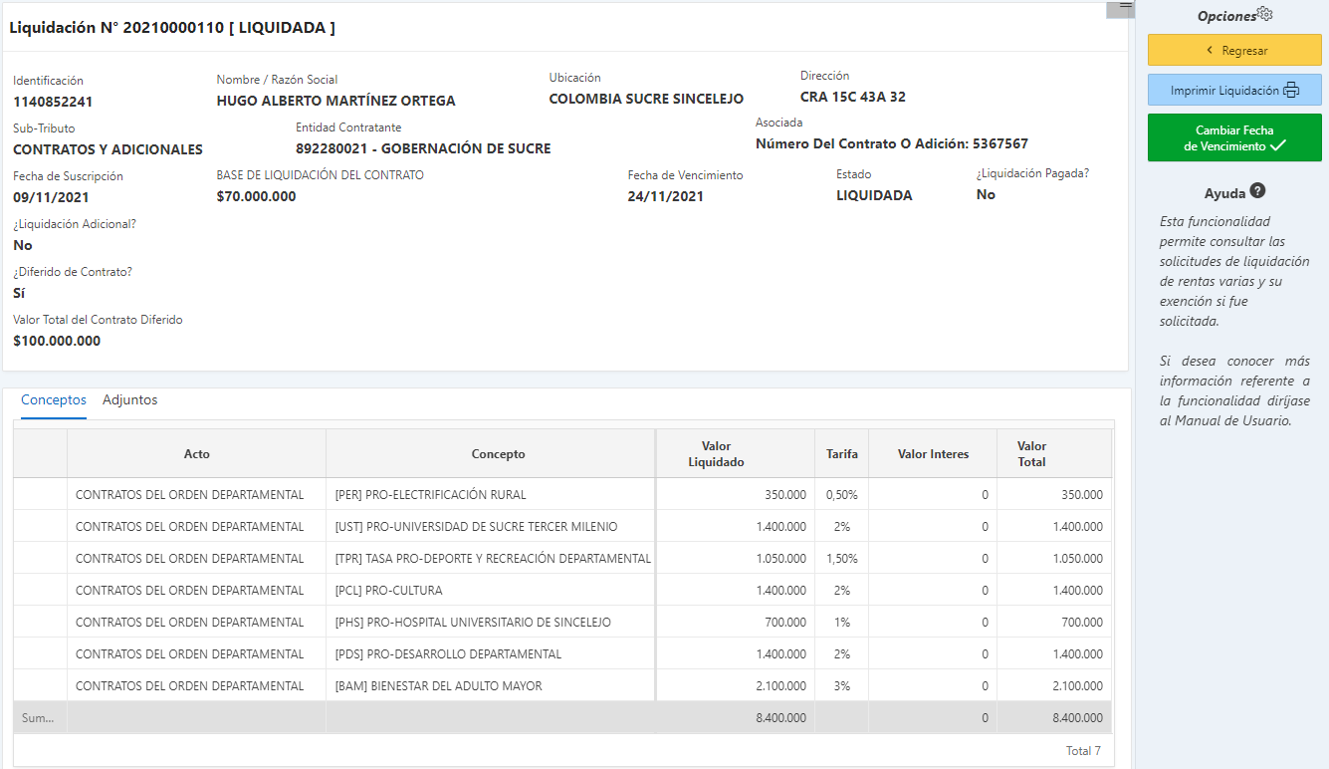

*Imagen 44 Detalle Liquidación*

○ Dar clic en el botón



*Imagen 45 Cambiar Fecha de Vencimiento*

Al dar clic se visualizará la siguiente ventana:

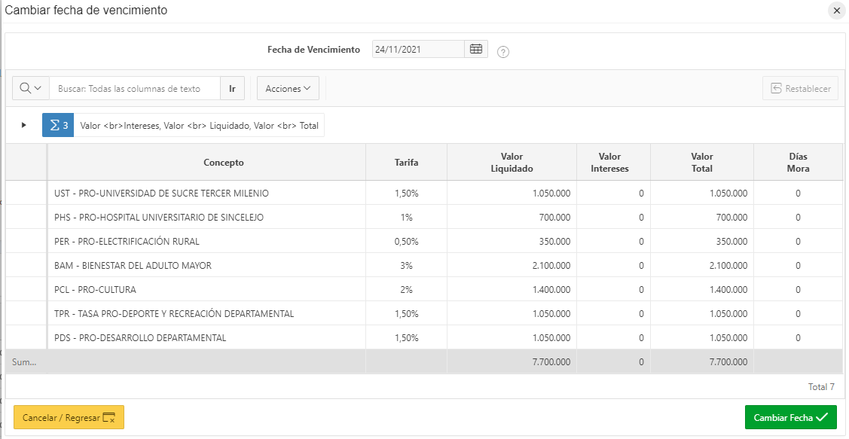

*Imagen 46 Fecha vencimiento*

Se debe seleccionar la nueva fecha de vencimiento y dar clic en el botón , al dar clic se visualizará el siguiente mensaje solicitando la confirmación de la realización del proceso, el cual se debe confirmar dando clic en el botón 

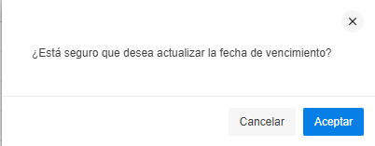

*Imagen 47 Mensaje de Confirmación*

Y luego se visualizará la siguiente alerta indicando la realización del proceso exitoso:



*Imagen 48 Proceso realizado*